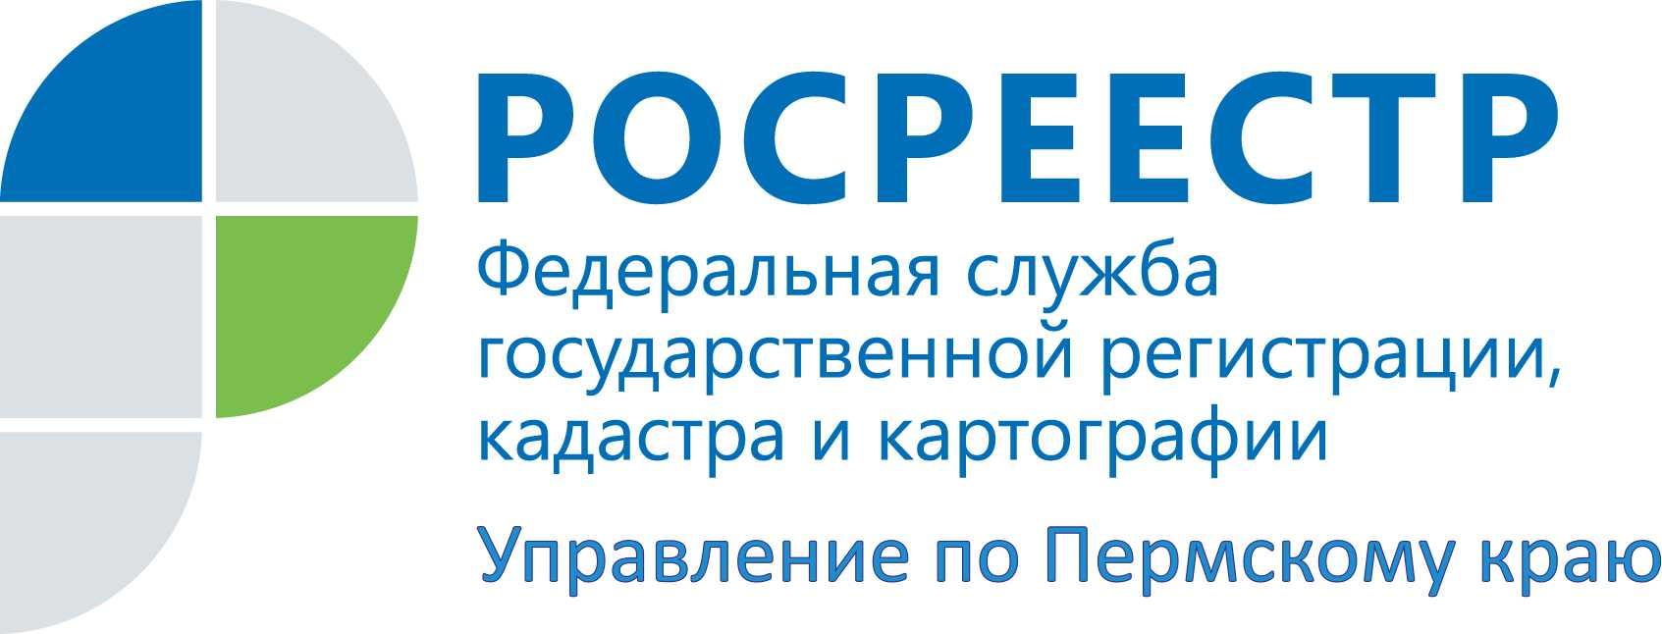

ПРЕСС-РЕЛИЗ
В Пермском крае на пять дней остановят регистрацию сделок с недвижимостью

Пермь, 28 августа 2015 года, – Управление Росреестра по Пермскому краю извещает: с 17 по 21 сентября в Пермском крае во всех офисах Управления, Кадастровой палаты, многофункционального центра будет приостановлен прием документов на государственную регистрацию прав на недвижимое имущество и сделок с ним. На этот срок также прекращается предоставление сведений из Единого государственного реестра прав (ЕГРП) как по электронным запросам, так и при личных обращениях. По ранее принятым заявлениям выдача документов будет осуществляться в установленные сроки.
В указанный период в регистрационном ведомстве будут проводиться работы по техническому перевооружению, связанные с переводом информационной системы ЕГРП по объектам недвижимости, расположенным на территории Пермского края, в единый государственный информационный ресурс.
Прием заявлений на регистрацию прав на недвижимость и выдачу информации из ЕГРП во всех офисах многофункционального центра, Кадастровой палаты и Управления Росреестра по Пермскому краю возобновится 22 сентября.
Управление Росреестра по Пермскому краю приносит извинения за возможные неудобства и рекомендует заявителям спланировать свое обращение в регистрирующий орган с учетом периода приостановки приема документов.
Лариса Аржевитина, руководитель Управления Росреестра по Пермскому краю: С этого года Росреестром проводятся мероприятия по централизации территориальных информационных ресурсов. Создание единого государственного информационного ресурса недвижимости - один из ключевых этапов в реализации программы по совершенствованию и развитию российской учетно-регистрационной системы. Уже сейчас экстерриториальный принцип регистрации прав работает на территории Пермского края. После завершения централизации всех территориальных баз с использованием электронных сервисов Росреестра для заявителей станет возможным, не выходя из дома или офиса, оформление прав на объект недвижимости вне зависимости от его расположения на территории Российской Федерации.

Контакты для СМИ
Пресс-служба Управления Федеральной службы
государственной регистрации, кадастра и картографии (Росреестр) по Пермскому краю

Светлана Пономарева
+7 342 218-35-82
Диляра Моргун, Антон Пирогов
+7 342 218-35-83
press@rosreestr59.ru
http://to59.rosreestr.ru/

